# Hilikuton 1

Direksyon: Pamati-i ang katapusan nga tunog sang pares nga tinaga nga basahon sang manunudlo. Butangi sang (✓) ang kahon kon pareho ang ila katapusan nga tunog.

utan

ubas

uga

ulo

ulunan

ulan

# Hilikuton 2

Direksyon: Sunda sing husto ang utod-utod nga linya para makahimo sang daku kag gamay nga letra Uu. Ihambal ang tunog samtang ginasulat ini.

***EoSY Reading Program (Hiligaynon6)***

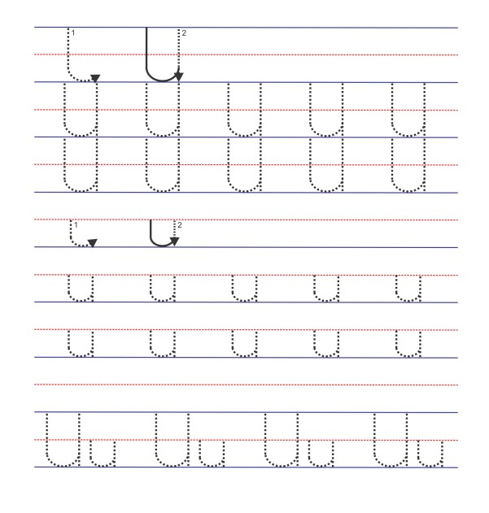

# Hilikuton 3

Direksyon: Bilugi ang magpares nga daku kag gamay nga letra.

|  |  |  |
| --- | --- | --- |
| u | U | U |
| U | u | u |
| u | U | u |
| U | u | U |

# Hilikuton 4

Direksyon: Bilugi ang laragway nga nagaumpisa sa /u/ ang ngalan.

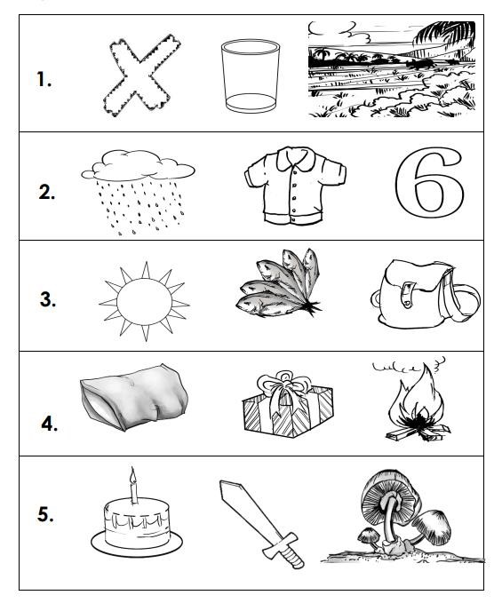

# Hilikuton 5

Direksyon: Kilalaha ang kada laragway. Ipares ini sa iya ngalan.

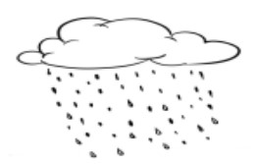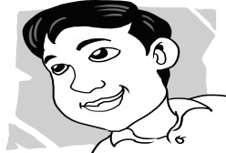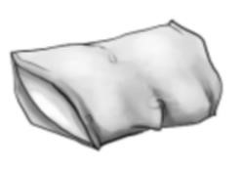

uga

ulan

ulo

ulunan